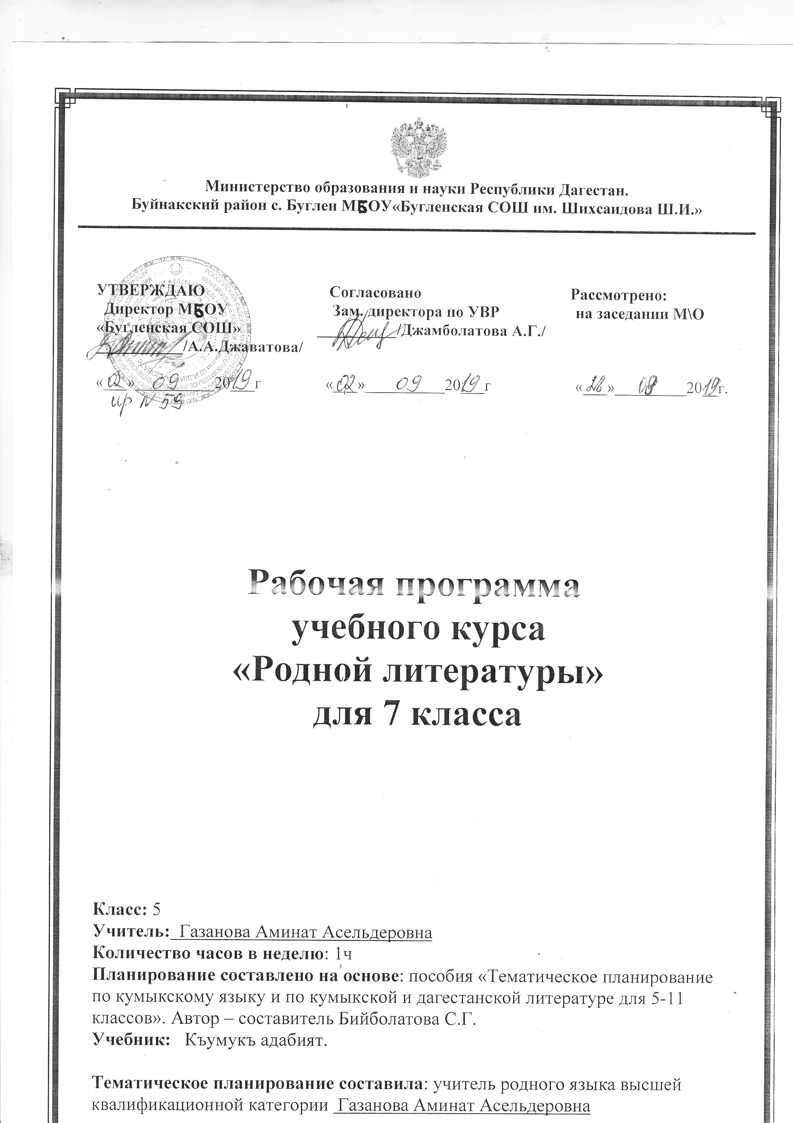
№ | Гечилеген материал | С  А  Гь  А  Т | З  А  М  А  Н | Сезлюк иш | Байлавлу сёйлевню  оьсдюрюв | Къурал-  лар
1 | Англатыв дарс. Халкъ авуз яратывчулугъу. | 1 |  | Гьасил бола, журалары, фольклор, сигьру
2 | Къумукъ мифлер, «Гёк бёрю», «Къылыч ургъан яр» | 1 |  | Тухум, дерия, анакъ,кюрчю | Бырынгы замандагъы халкъланы инанывлары гьакъда хабарлашыв
3 | «Эмен терек» | 1
4 | Къанна къазакъ йырлар. Гёнг | 1 |  | Ичиргилер, ебелери, шамланып, чайнарына | Къанна къазакъ й. маънасын ачыв
5 | Айгъазини йыры | 1 |  | Кюстюн болгъан, тор ят, ясын, алаша, ябагъылы | Йырны хабар этип айтыв
6 | Кл. тышда охув. Игит тарихи йырлар. | 1
7 | Абдулланы йыры. Эпос лирика. | 1 |  | Гьайкел, олжа, сарасанлар,сынажа. | Ананы келпетин ачыв
8 | Легендалар. «Таш улан» | 1 |  | Тулукълар,кериван | Таш уланны келпетин ачыв.
9 | Сочинение «Къумукъ эпосда батырланы келпети». | 1
10 | Й. Къазакъ. «Не юилеим юз дынкъы бар ханланы» | 1 |  | Гюренлеге, алыс, дувансыз,макъар | Шаирни шиъруларыны терен маънасын ачыв | С
11 | «Гетгенибиз гёкша марал гюз эди» Гёнг. 1 бёлюк | 1 |  | Чер булан, гумарлап, салагьгьа къараваш, парз эди | Шиъруда суратланы, ошатывланы табыв. | У
12 | Кл.тышда охув.Й.Къазакъны шиърул. | 1 |  |  |  | Р

